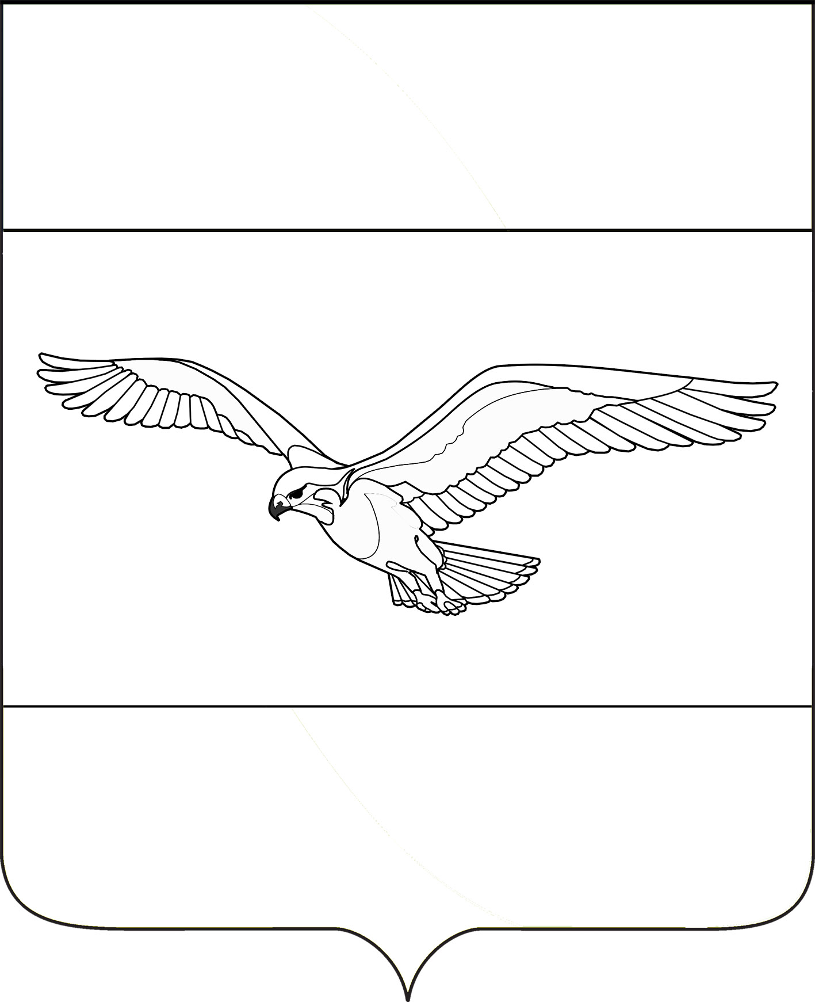
АДМИНИСТРАЦИЯ
КУБАНСКОСТЕПНОГО СЕЛЬСКОГО ПОСЕЛЕНИЯ
КАНЕВСКОГО РАЙОНА

ПОСТАНОВЛЕНИЕ

от 19.10.2020 года № 96
поселок Кубанская Степь

О внесении изменений в постановление администрации Кубанскостепного сельского поселения Каневского района от 12.09.2017 года № 97 «Об утверждении Перечня муниципальных программ
администрации Кубанскостепного сельского поселения
Каневского района»

В соответствии со статьей № 179 Бюджетного кодекса Российской Федерации, постановлением администрации Кубанскостепного сельского поселения Каневского района от 10 ноября 2014 года № 92 «Об утверждении Порядка принятия решения о разработке, формирования, реализации и оценки эффективности реализации муниципальных программ муниципального образования Кубанскостепное сельское поселение Каневского района»,
п о с т а н о в л я ю:
1. Внести в постановление администрации Кубанскостепного сельского поселения Каневского района от 12.09.2017 года № 97 «Об утверждении Перечня муниципальных программ администрации Кубанскостепного сельского поселения Каневского района» следующие изменения:
1.1. Приложение к постановлению администрации Кубанскостепного сельского поселения Каневского района от 12.09.2017 года № 97 «Об утверждении Перечня муниципальных программ администрации Кубанскостепного сельского поселения Каневского района» изложить в новой редакции.
2. Общему отделу администрации Кубанскостепного сельского поселения Каневского район (Кирсанова) разместить настоящее постановление на официальном сайте администрации Кубанскостепного сельского поселения Каневского района в информационно-телекоммуникационной сети «Интернет».
3. Признать утратившим силу постановление администрации Кубанскостепного сельского поселения от 18.09.2020 года № 85 «О внесении изменений в постановление администрации Кубанскостепного сельского поселения Каневского района от 12.09.2017 года № 97 «Об утверждении Перечня муниципальных программ администрации Кубанскостепного сельского поселения Каневского района».
4. Контроль за выполнением настоящего постановления оставляю за собой.
5. Постановление вступает в силу со дня его подписания.

Глава Кубанскостепного
сельского поселения
Каневского района А.Л. Асланян

ПРИЛОЖЕНИЕ

УТВЕРЖДЕН
постановлением администрации
Кубанскостепного сельского поселения Каневского района
от 19.10.2020 года № 96

ПЕРЕЧЕНЬ
муниципальных программ администрации Кубанскостепного сельского поселения Каневского района
№  п/п | Наименование муниципальной программы | Координатор муниципальной  программы | Координатор  подпрограммы
1 | 2 | 3 | 4
1. | Обеспечение реализации функций муниципального образования, связанных с муниципальным управлением на 2018-2023 годы | Общий отдел администрации Кубанскостепного сельского поселения Каневского района | нет
2. | Информационное общество Кубанскостепного сельского поселения Каневского района на 2018-2023 годы | Отдел учета и отчетности администрации Кубанскостепного сельского поселения Каневского района | нет
3. | Обеспечение безопасности населения в Кубанскостепном сельском поселении Каневского района» на 2018-2023 годы | Общий отдел администрации Кубанскостепного сельского поселения Каневского района | нет
4. | Развитие сельского хозяйства на 2018-2023 годы | Общий отдел администрации Кубанскостепного сельского поселения Каневского района | нет
5. | Комплексное и устойчивое развитие Кубанскостепного сельского поселения Каневского района в сфере дорожного хозяйства на 2018-2020 годы | Общий отдел администрации Кубанскостепного сельского поселения Каневского района | нет
6. | Развитие Кубанскостепного сельского поселения Каневского района в сфере землепользования на 2018-2023 годы | Общий отдел администрации Кубанскостепного сельского поселения Каневского района (Инженер-землеустроитель) | нет
7. | Молодежь Кубанскостепного сельского поселения Каневского района на 2018-2023 годы | Отдел учета и отчетности администрации Кубанскостепного сельского поселения Каневского района | нет
8. | Развитие культуры в Кубанскостепном сельском поселении Каневского района на 2018-2023 годы | Отдел учета и отчетности администрации Кубанскостепного сельского поселения Каневского района | нет
9. | Социальная политика Кубанскостепного сельского поселения Каневского района на 2018-2023 годы | Отдел учета и отчетности администрации Кубанскостепного сельского поселения Каневского района | нет
10. | Развитие физической культуры и спорта в Кубанскостепном сельском поселении Каневского района на 2018-2023 годы | Общий отдел администрации Кубанскостепного сельского поселения Каневского района | нет
11 | Развитие жилищно-коммунального хозяйства Кубанскостепного сельского поселения Каневского района на 2018-2023 годы | Общий отдел администрации Кубанскостепного сельского поселения Каневского района | нет
12 | Формирование комфортной городской среды на 2018-2024 годы на территории Кубанскостепного сельского поселения Каневского района | Общий отдел администрации Кубанскостепного сельского поселения Каневского района | нет
13 | Энергосбережение и повышение энергетической эффективности на территории Кубанскостепного сельского поселения Каневского района на 2020-2022 годы | Отдел учета и отчетности администрации Кубанскостепного сельского поселения Каневского района | нет
14 | Улучшение условий и охраны труда в администрации Кубанскостепного сельского поселения на 2020-2022 годы | Общий отдел администрации Кубанскостепного сельского поселения Каневского района | нет
15 | Поддержка и развитие малого и среднего предпринимательства в Кубанскостепном сельском поселении на 2020-2022 годы | Общий отдел администрации Кубанскостепного сельского поселения Каневского района | нет
16 | Комплексное и устойчивое развитие Кубанскостепного сельского поселения Каневского района в сфере дорожного хозяйства» на 2021-2023 годы | Общий отдел администрации Кубанскостепного сельского поселения Каневского района | нет
17 | Укрепление правопорядка и профилактика правонарушений на территории Кубанскостепного сельского поселения Каневского района» на 2021-2023 годы | Общий отдел администрации Кубанскостепного сельского поселения Каневского района | нет

Начальник отдела учета и отчетности  администрации Кубанскостепного  сельского поселения | Г.Н. Колодко

